**RETO FINAL – PARTE 1**

La Universidad Nacional de Colombia en el marco de la capacitación en desarrollo Backend que realiza a un grupo de estudiantes, requiere que los participantes desarrollen un producto de Software como evidencia de su participación y aprendizaje durante el proceso de capacitación.

El enunciado del producto requerido es el siguiente:

Desarrollar un producto de software para la evaluación de los docentes de la Universidad Nacional, en el cual se deberá construir un CRUD completo para los usuarios de la aplicación, utilizando la librería JWT para la generación del token. Estos usuarios se clasificarán en dos perfiles, uno de administrador y otro de estudiante. Además de lo anterior el software también deberá contar con un CRUD de las evaluaciones que serán aplicadas a los docentes. Cada una de las preguntas de estas evaluaciones deberá ser del tipo opción múltiple con única respuesta. Deben tener en cuenta que las respuestas de las preguntas deben ser almacenadas en la base de datos.

Se propone un diseño inicial de la base de datos a utilizar en el proyecto:

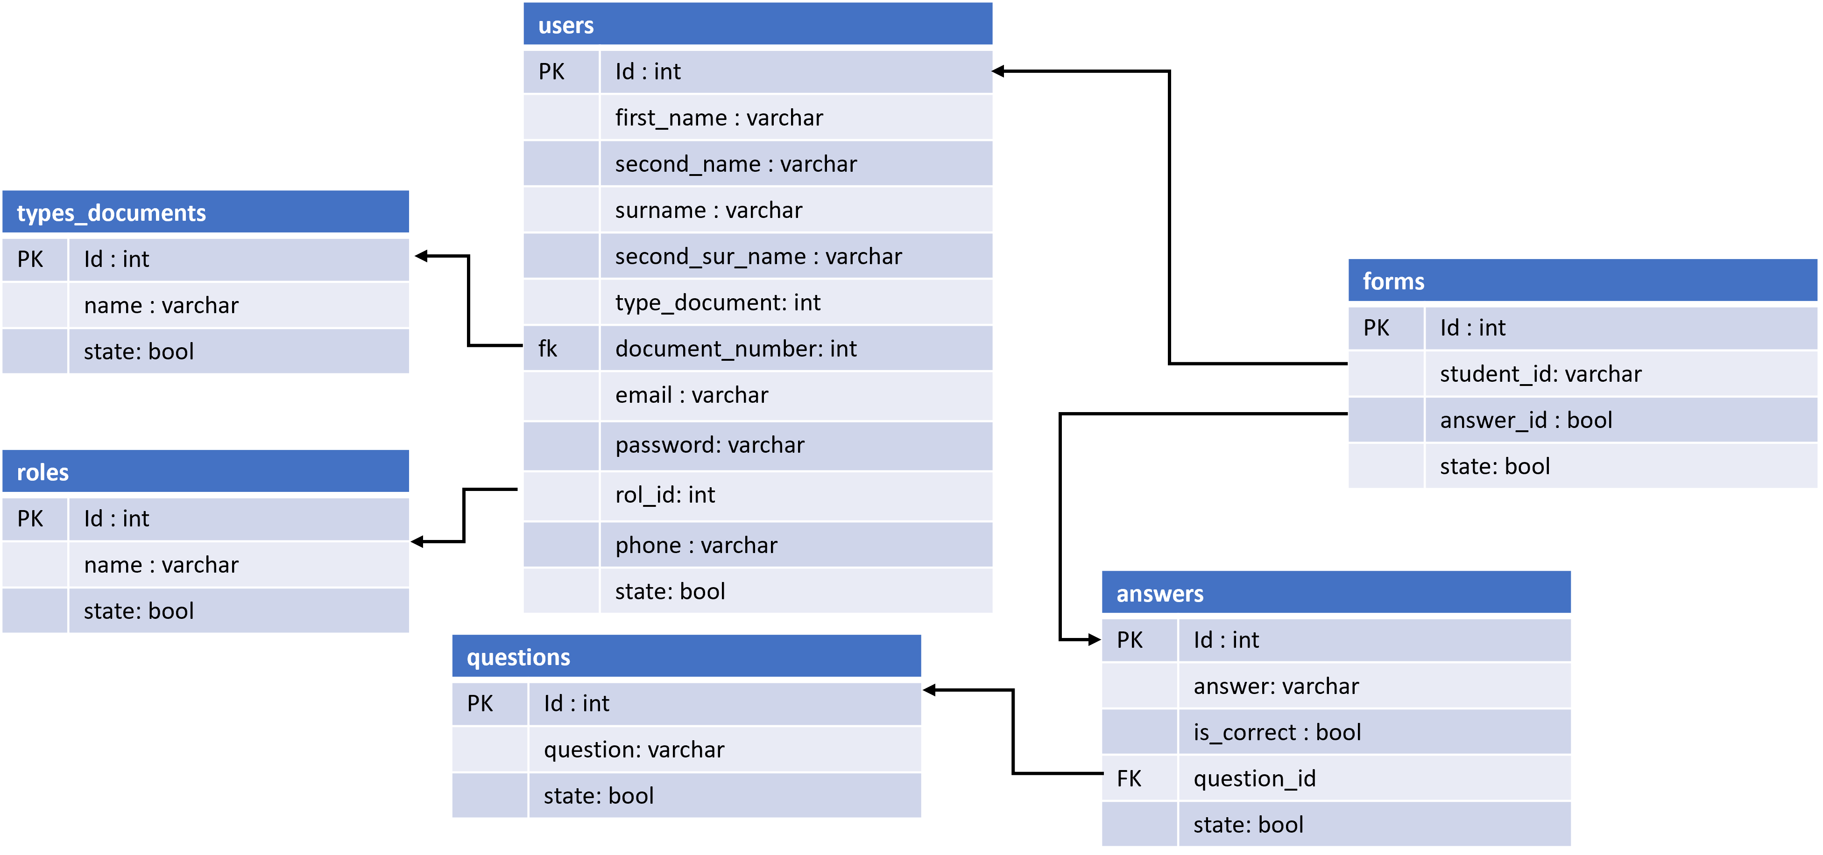 El software que se desea construir debe cumplir con los siguientes requisitos:

* Toda la información debe ser almacenada en una base de datos PostgreSQL.
* Se deben construir las funciones para la generación del token.
* El password de los usuarios debe ser encriptado con la librería bcrypt.
* Se deben realizar pruebas unitarias al 100% de las apis desarrolladas y generar los archivos de cobertura.
* Finalmente se debe medir la calidad del código con la herramienta Sonar agregar las exclusiones necesarias.

Se adjunta archivo con detalles de las apis que deben desarrollar.